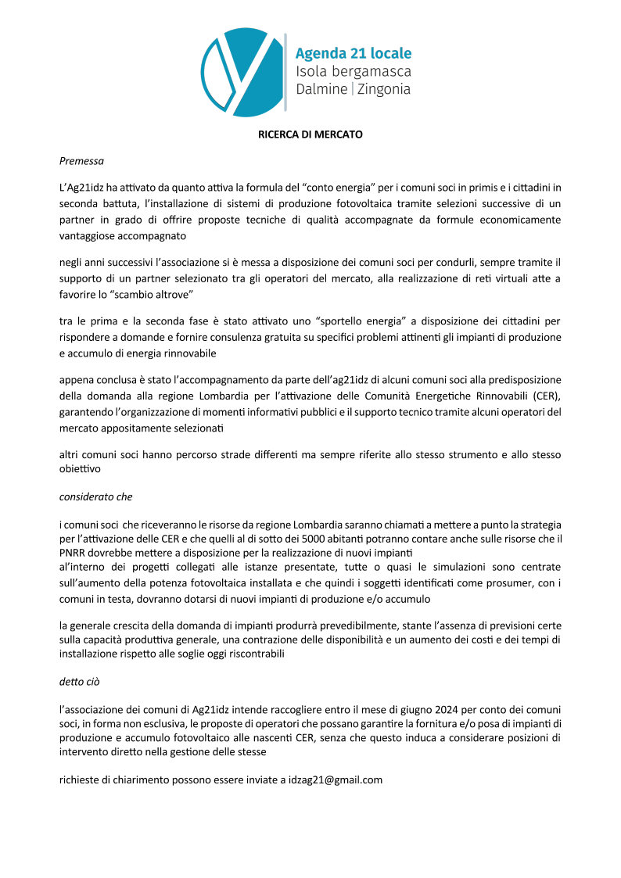
Carta intestata offerente

RICERCA FORNITORI TECNOLOGIE FOTOVOLTAICHE
In qualità di soggetti operanti nel mercato intendiamo fornire, in forma individuale o associata, competenze e prodotti ai comuni soci di Ag21IDZ. La proposta tecnica è relativa ai soli prodotti marcati CE.

SIAMO INTERESSATI A FORNIRE
barrare e compilare i campi

panello fotovoltaico: SI NO
se SI specificare (descrizione contente; modello offerto, potenza nominale, efficienza, garanzia prodotto (in anni), garanzia rendimento (% primo anno, % di perdita annua, soglia % perdita dopo 30 anni), certificati di conformità e qualità (tipo ISO 90001, etc.), informazioni sullo smaltimento del prodotto una volta esausto)
……………………………………………………………………………………………………………………………………………………………………………………………………………………………………………………………………………………………………………………………………………………………………………………………………………………………………………………………………………………………………………………………………………………………………………………………………………………………………………………………………………………………...
Inverter: SI NO
Se SI specificare (descrizione indicante: rendimento)
………………………………………………………………………………………………………………………………………………………………………………………………………………………………………………………………………………………………………………………………………………
Accumulatore:
Se SI specificare (descrizione contenente: efficienza, garanzia prodotto (in anni), garanzia rendimento, certificati di conformità e qualità (tipo ISO 90001, etc.), informazioni sullo smaltimento del prodotto una volta esausto)
……………………………………………………………………………………………………………………………………………………………………………………………………………………………………………………………………………………………………………………………………………………………………………………………………………………………………………………………………………………………………………………………………………………………………………………………………………………………………………………………………………………………...
Carpenteria: SI NO Se Si specificare (descrizione)
………………………………………………………………………………………………………………………………………………………………………………………………………………………………………………………………………………………………………………………………………………
Servizi compresi nella fornitura
progetto: SI NO
richieste enti SI NO
installazione SI NO
riparazione SI NO
smaltimento SI NO

Proposta economica ftv chiavi in mano (esclusa iva)
da 0 a 10 kwp €
da 10 a 50 kwp €
da 50 a 100 kwp €
oltre 100 kwp €
le presenti offerte valgono anche per impianti multipli che raggiungano le soglie indicate se ordinati in “gruppo di acquisto” dalla singola CER

Proposta economica se comprensiva di accumulatori chiavi in mano (esclusa iva)

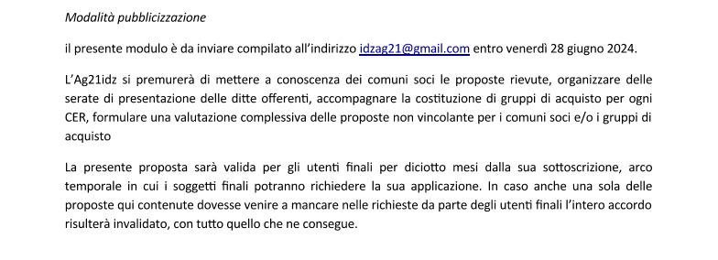

Luogo data

La presente offerta è sottoscritta da

